|  |
| --- |
| **YENDI LORENA ROCHA ROLDAN** |
| **PLAN DE VALIDACIÓN** |
| **CPYA-SENA-ADSO** |

|  |
| --- |
| **Centro CPYA La Dorada**  **29-1-2024** |

**INTRODUCCION:** Se debe realizar un documento que muestre paso a paso las funcionalidades del login. (validación, Complejidad, ventanas de emergencia, restricciones) y demás atributos para ser in inicio de sesión óptimo. El login de referencia es el de proyecto final, este login debe tener ciertas restricciones que debe cumplir para su buen desarrollo, como, por ejemplo:

**validaciones básicas de un login**

1. Validación de Campos Obligatorios: Todos los campos obligatorios (como nombre de usuario y contraseña) deben ser proporcionados por el usuario NO pueden estar vacíos.

2 longitud de Contraseña: La contraseña debe tener una longitud mínima y máxima especificada.

3. Complejidad de Contraseña: La contraseña debe cumplir con ciertos criterios de complejidad, como incluir al menos una letra mayúscula, una minúscula, un número y un carácter especial.

4. Confirmar Contraseña: Incluir un segundo campo de contraseña para que el usuario confirme su contraseña, ambos campos deben coincidir.

5 notificaciones de Inicio de Sesión: Enviar notificaciones (por ejemplo, por correo electrónico o mensajes de texto) al usuario cuando se detecte un inicio de sesión desde una ubicación o dispositivo desconocido.

6 validación de Formato de Correo Electrónico: Si se utiliza el correo electrónico como identificación, se debe validar que tenga un formato válido.

Desarrollo de actividad:

Mi proyecto final se está elaborando con HTML, css, php y MYSQL por el momento estoy en la elaboración del login con sus respetivas restricciones, cuando los usuarios ingresen se les pedirá usuario y contraseña, para poder ingresar a la página de lácteos y poder ingresar su hora de salida y hora de entrada y verificar cuantas horas extras hizo en su día de trabajo.

1 -rellenar campos obligatoriamente

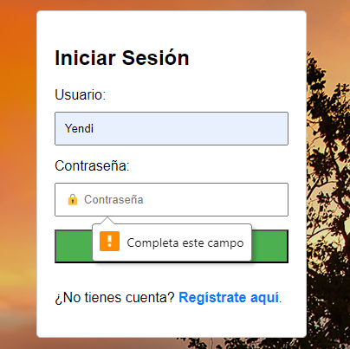

2- Al no ingresar bien la contraseña este mensaje sera reflejado

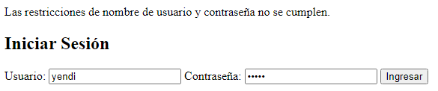

3- complejidad de contraseña con caracteres, al intentar registrar nuevo usuario se deben agregar caracteres especificados y si no se agregan no se podrá registrar, y el mensaje será relejado para ingrese el tipo de caracteres permitidos.

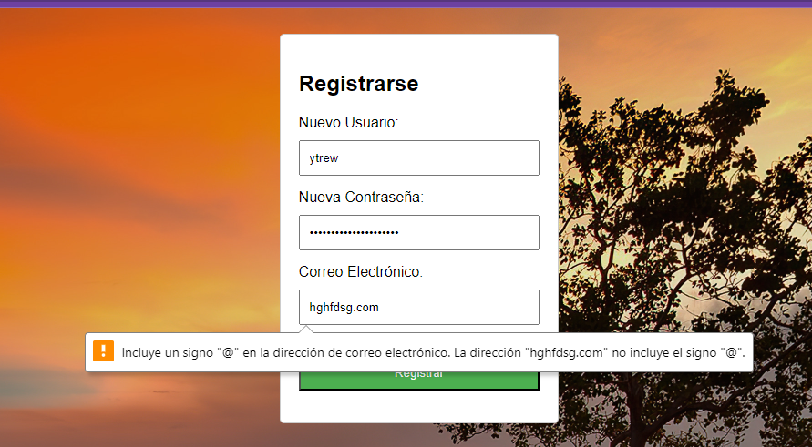

Cuando el usuario ingrese los caracteres permitidos se le permitirá el ingreso, así como se muestra en la imagen.

4 confirmar Contraseña cuando el usuario no ingrese la contraseña o sus datos correctamente será reflejado este mensaje 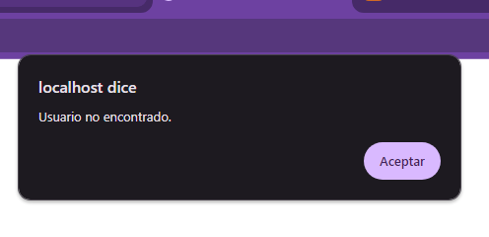

5 notificaciones de Inicio de Sesión

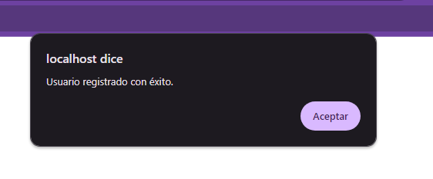

6 validación de Formato de Correo Electrónico

(Aún se está trabando en eso)